--tổng tiền bán hàng

SELECT SUM(Total_Price) AS Total_Revenue FROM dbo.SalesAll2019;

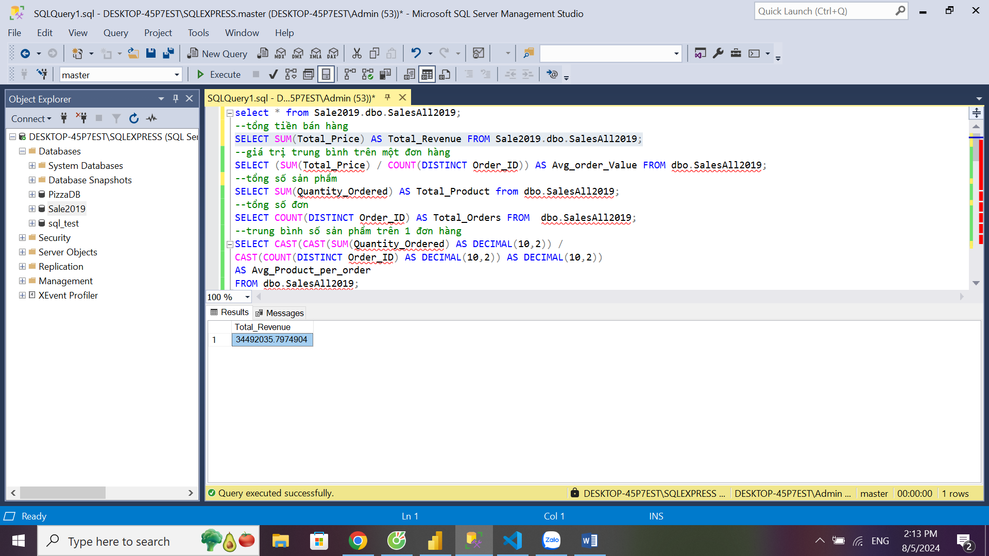

--giá trị trung bình trên một đơn hàng

SELECT (SUM(Total_Price) / COUNT(DISTINCT Order_ID)) AS Avg_order_Value FROM dbo.SalesAll2019;

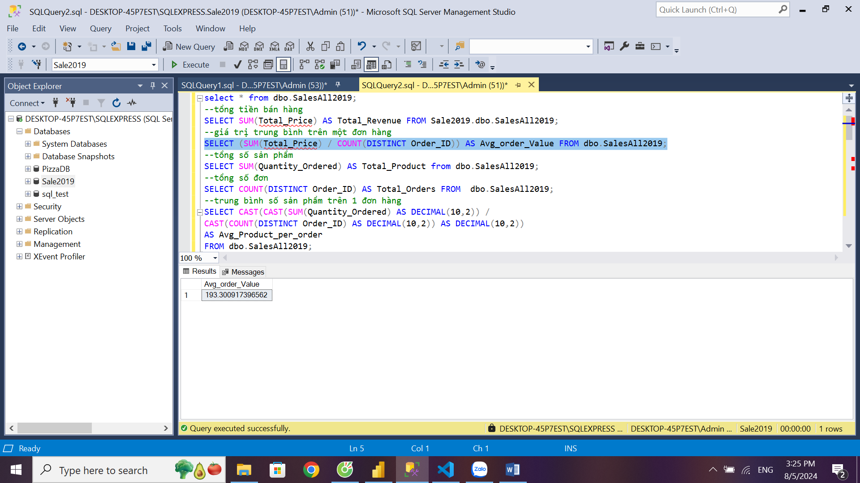

--tổng số sản phẩm bán ra

SELECT SUM(Quantity_Ordered) AS Total_Product from dbo.SalesAll2019;

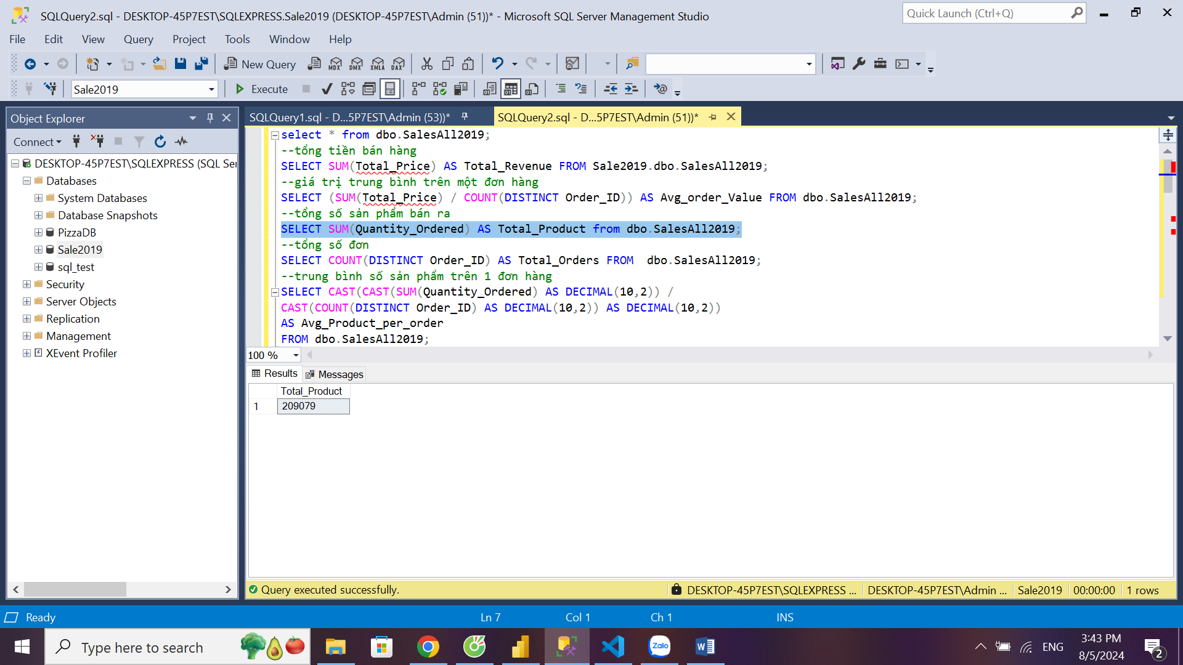

--tổng số đơn bán ra

SELECT COUNT(DISTINCT Order_ID) AS Total_Orders FROM dbo.SalesAll2019;

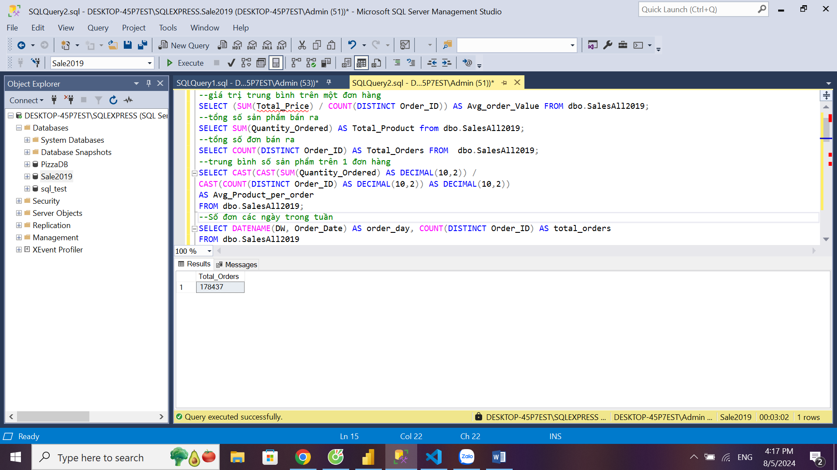

--trung bình số sản phẩm trên 1 đơn hàng

SELECT CAST(CAST(SUM(Quantity_Ordered) AS DECIMAL(10,2)) /

CAST(COUNT(DISTINCT Order_ID) AS DECIMAL(10,2)) AS DECIMAL(10,2))

AS Avg_Product_per_order

FROM dbo.SalesAll2019;

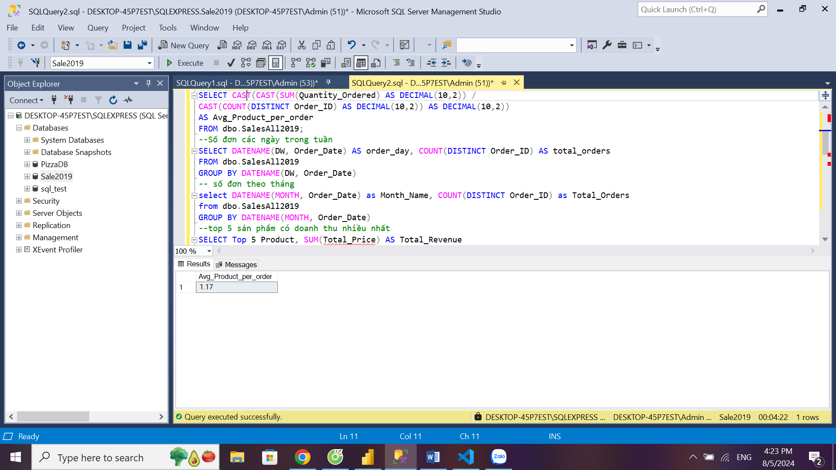

--Số đơn các ngày trong tuần

SELECT DATENAME(DW, Order_Date) AS order_day, COUNT(DISTINCT Order_ID) AS total_orders

FROM dbo.SalesAll2019

GROUP BY DATENAME(DW, Order_Date)

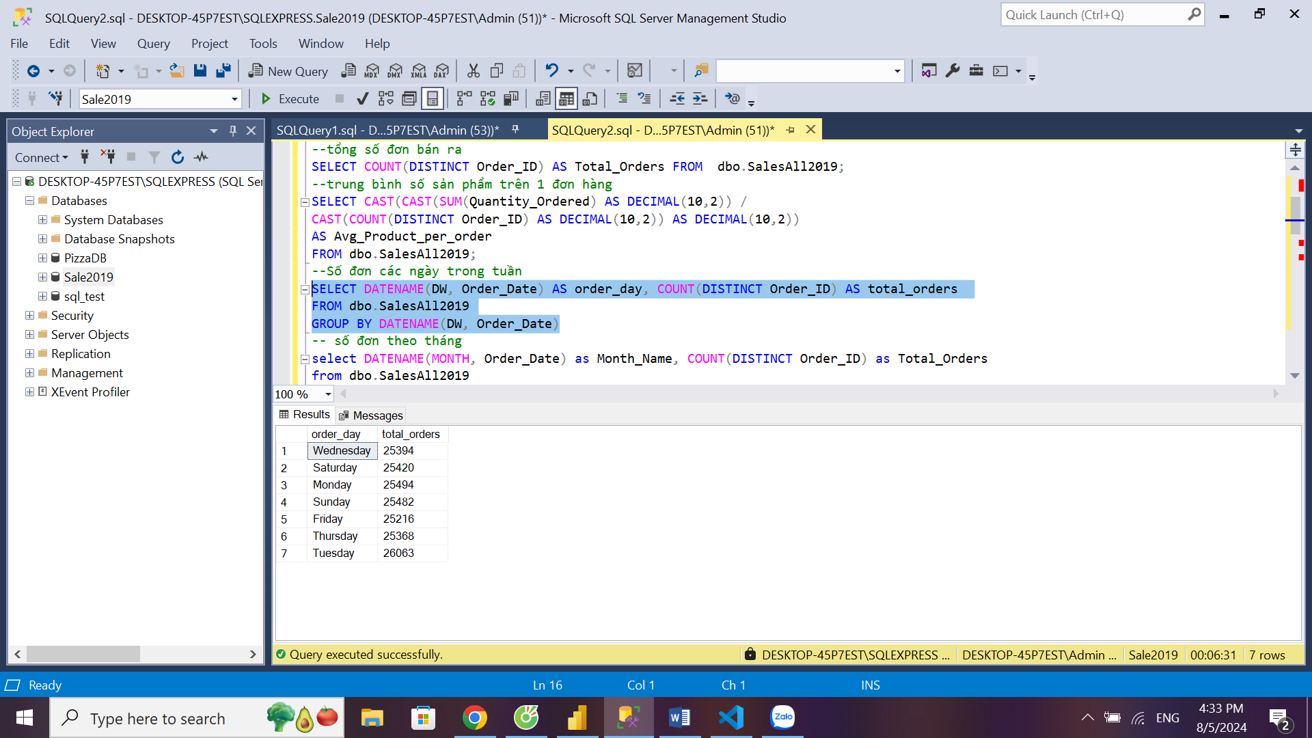

-- số đơn theo tháng

select DATENAME(MONTH, Order_Date) as Month_Name, COUNT(DISTINCT Order_ID) as Total_Orders

from dbo.SalesAll2019

GROUP BY DATENAME(MONTH, Order_Date)

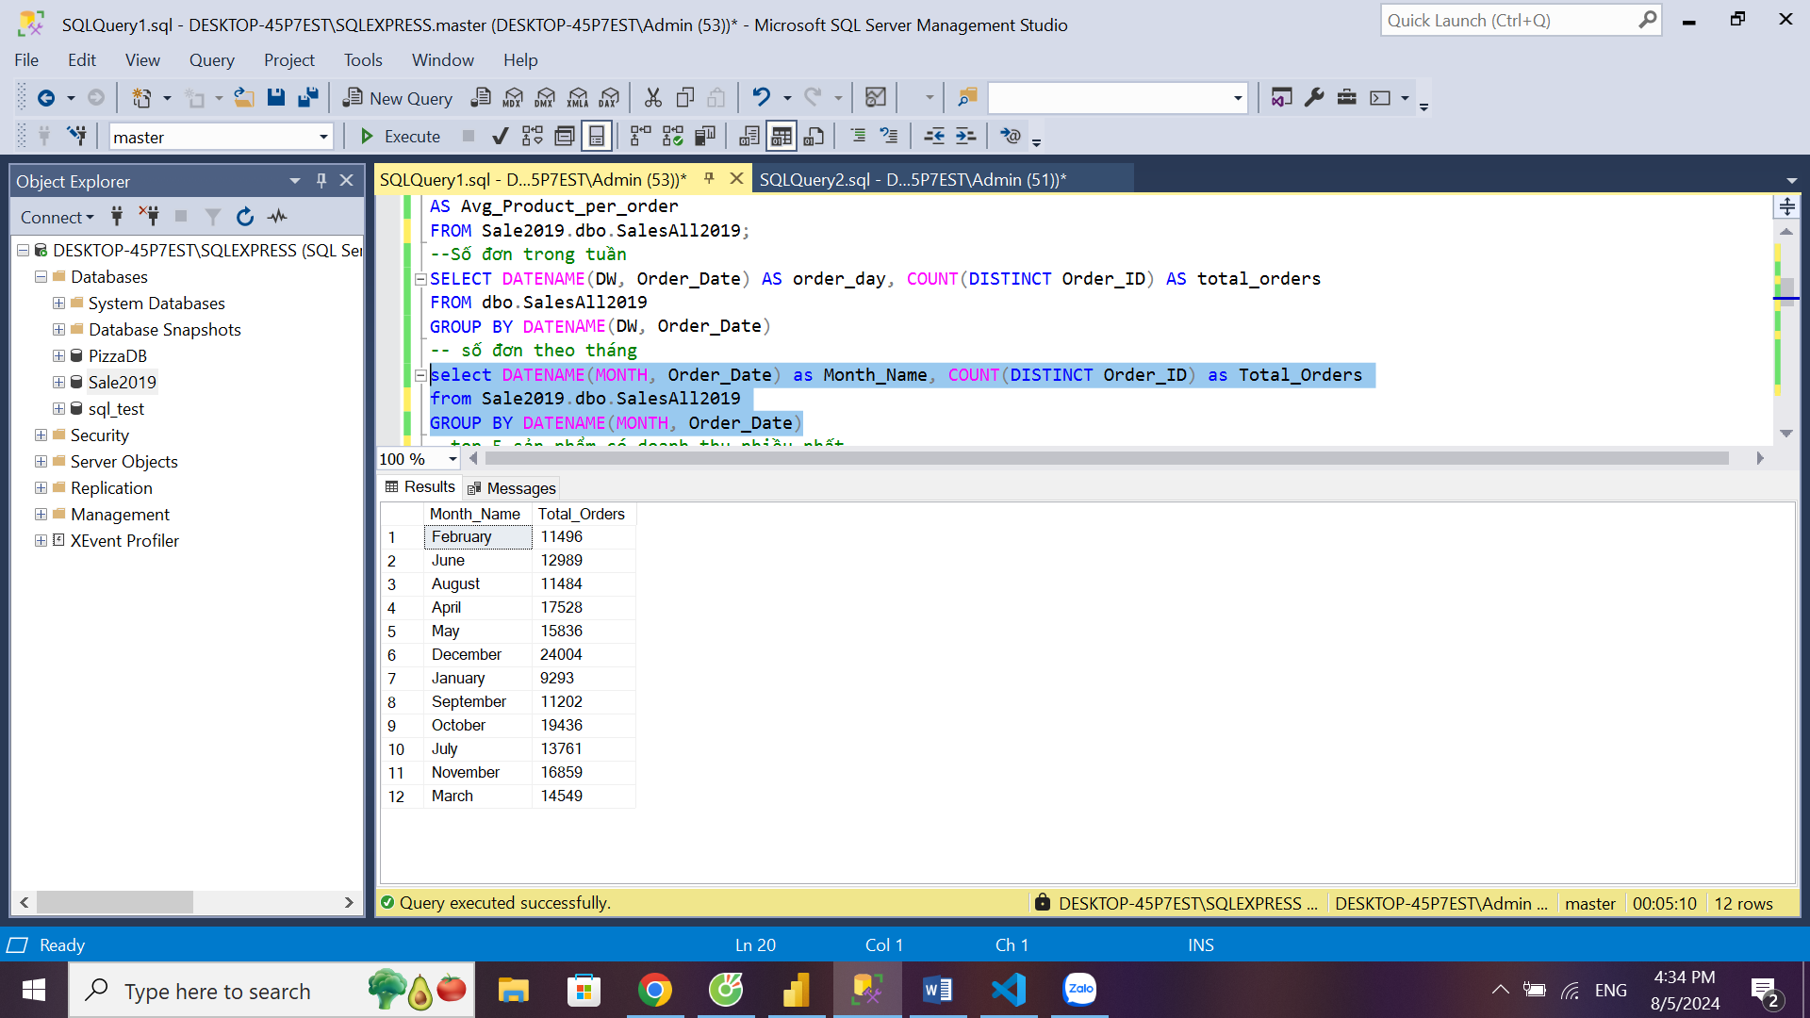

--top 5 sản phẩm có doanh thu nhiều nhất

SELECT Top 5 Product, SUM(Total_Price) AS Total_Revenue

FROM dbo.SalesAll2019

GROUP BY Product

ORDER BY Total_Revenue DESC

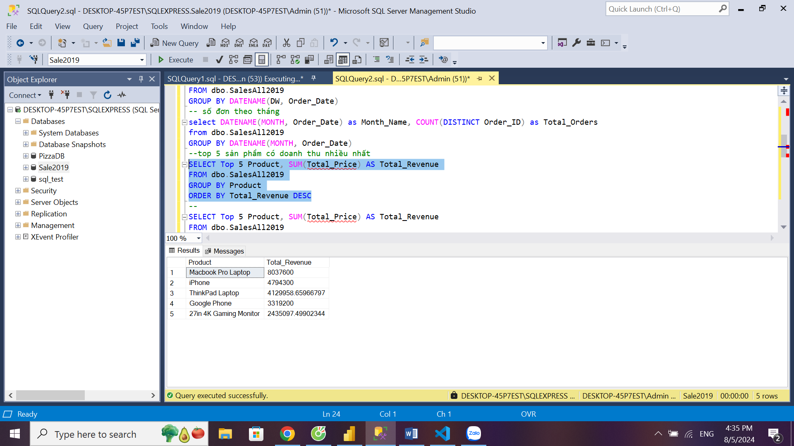

-- top 5 sản phẩm có doanh thu ít nhất

SELECT Top 5 Product, SUM(Total_Price) AS Total_Revenue

FROM dbo.SalesAll2019

GROUP BY Product

ORDER BY Total_Revenue ASC

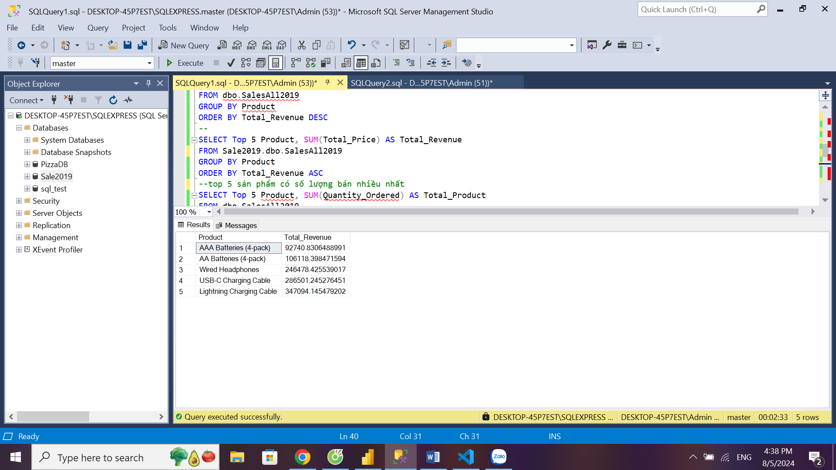

--top 5 sản phẩm có số lượng bán nhiều nhất

SELECT Top 5 Product, SUM(Quantity_Ordered) AS Total_Product

FROM dbo.SalesAll2019

GROUP BY Product

ORDER BY Total_Product DESC

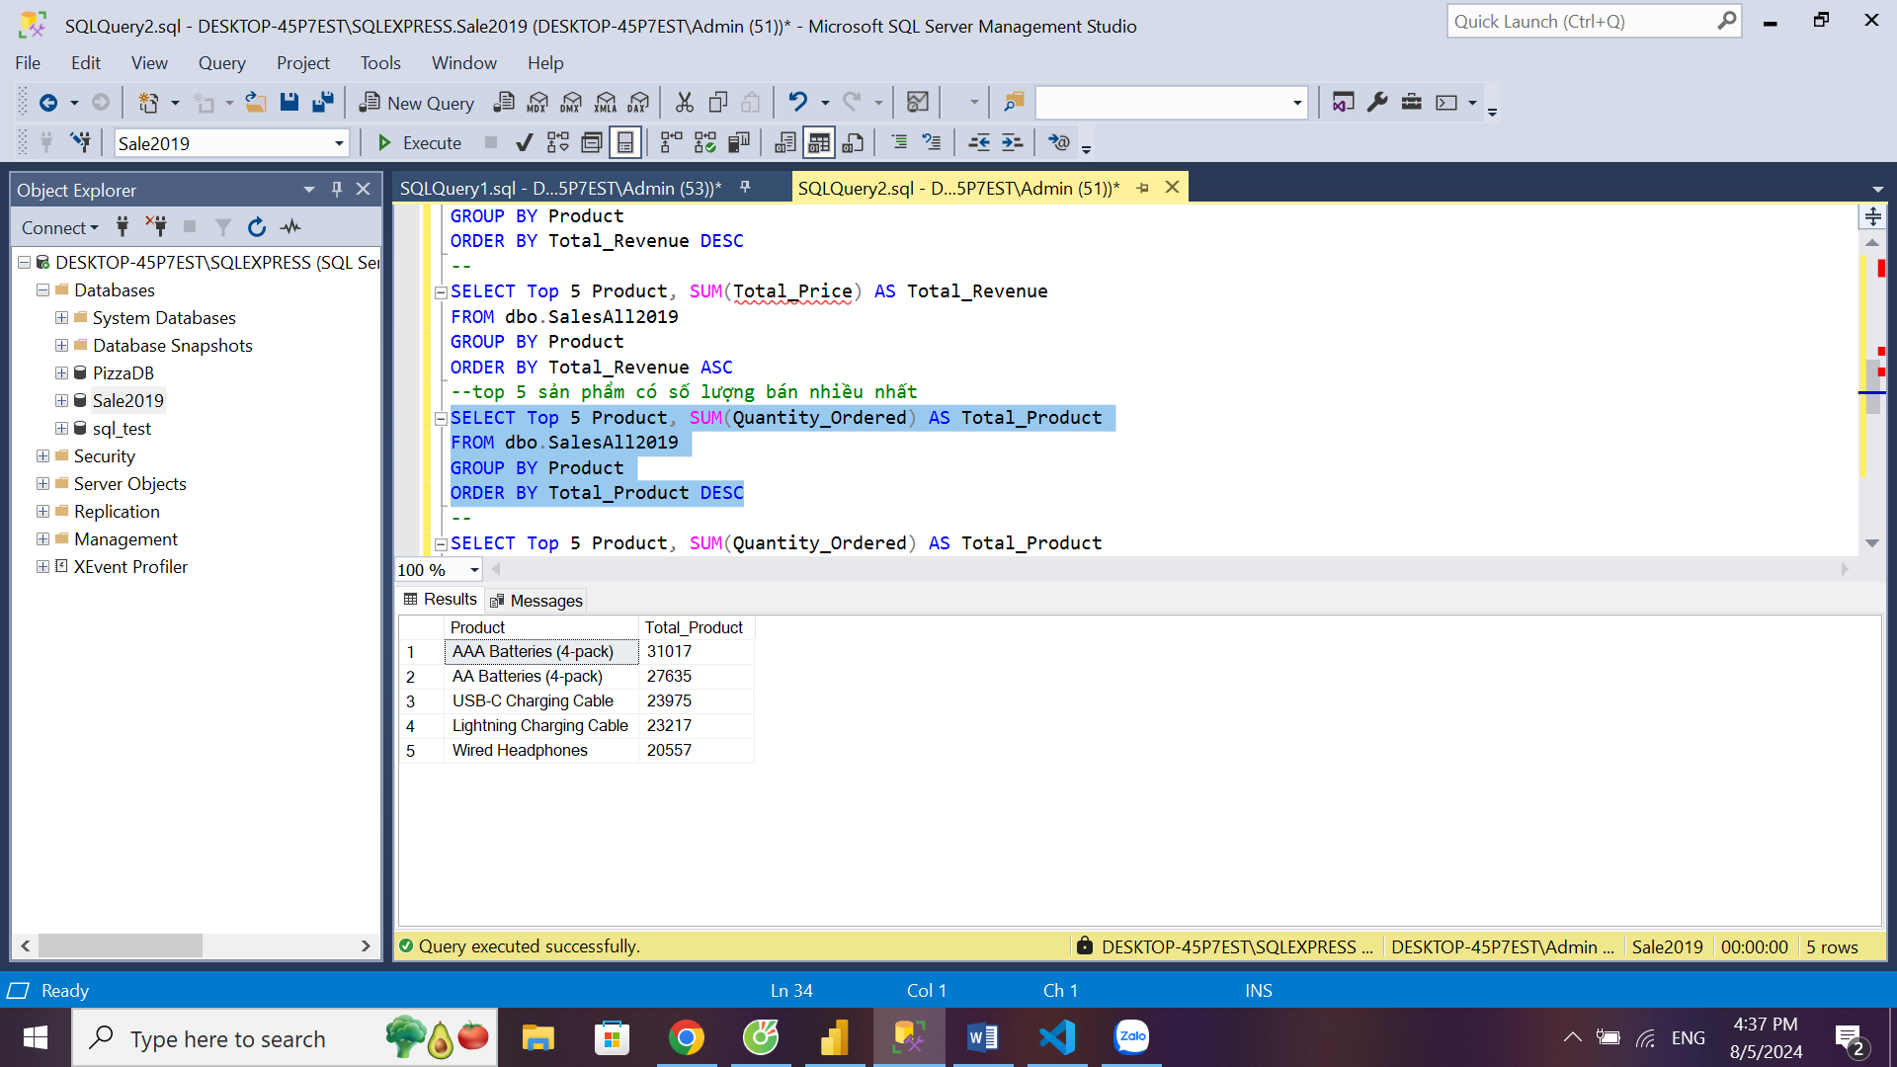

-- top 5 sản phẩm có số lượng bán ít nhất

SELECT Top 5 Product, SUM(Quantity_Ordered) AS Total_Product

FROM dbo.SalesAll2019

GROUP BY Product

ORDER BY Total_Product ASC

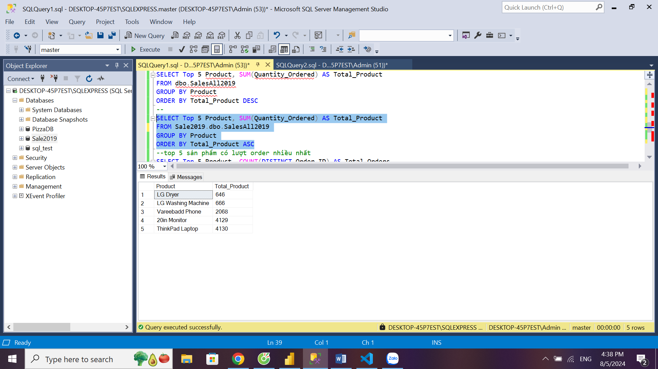

--top 5 sản phẩm có lượt order nhiều nhất

SELECT Top 5 Product, COUNT(DISTINCT Order_ID) AS Total_Orders

FROM dbo.SalesAll2019

GROUP BY Product

ORDER BY Total_Orders DESC

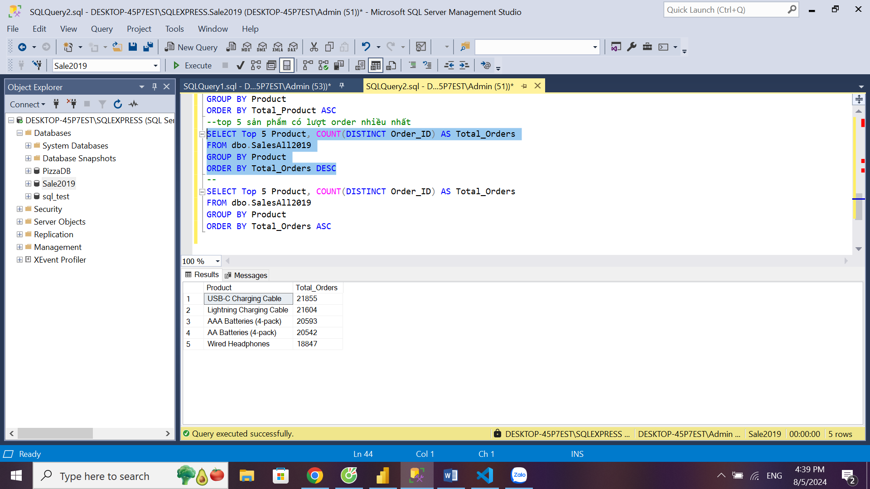

--top 5 sản phẩm có lượt order ít nhất

SELECT Top 5 Product, COUNT(DISTINCT Order_ID) AS Total_Orders

FROM dbo.SalesAll2019

GROUP BY Product

ORDER BY Total_Orders ASC

